Московский государственный технический

университет им. Н.Э. Баумана

Факультет «Радиотехнический»

Кафедра ИУ5 «Информатика и вычислительная техника»

**Курс «Разработка интернет-приложений»**

**Отчет по лабораторной работе № 7**

**«Разработка пользовательского интерфейса для работы с REST API.»**

|  |  |  |
| --- | --- | --- |
| Выполнил: |  | Проверил: |
| студент группы РТ5-51 |  | преподаватель |
| Бушуев В.М. |  | Гапанюк Ю. Е. |
| Подпись и дата: |  | Подпись и дата: |

Москва, 2021 г.

Цель работы

Изучить возможности создания пользовательского интерфейса в веб-приложениях.

Задание

Разработать пользовательский интерфейс для работы с REST API. Использовать REST API, разработанный в предыдущей лабораторной работе.

Ход работы:

* Код карточки товара
* getHTML(data) {  
   let status  
   if (data.is_growing)  
   status = 'growing'  
   else  
   status = 'not growing'  
    
   let date = new ***Date***(Date.parse(data.date_modified))  
   date = date.toISOString().substr(0,19).replace('T', ' ')  
   return (  
   `  
   <div class="card" style="width: 300px;">  
   <p>UPD: ${date}</p>  
   <div class="card-body">  
   <h5 class="card-title">${data.company_name}</h5>  
   <p class="card-text"><strong>Price: ${data.price}</strong></p>  
   <p class="card-text">Status: ${status}</p>  
   <button class="btn btn-primary" id="click-card-${data.pk}" data-id="${data.pk}">Info</button>  
   </div>  
   </div>  
   `  
   )  
  }
* Общая страница

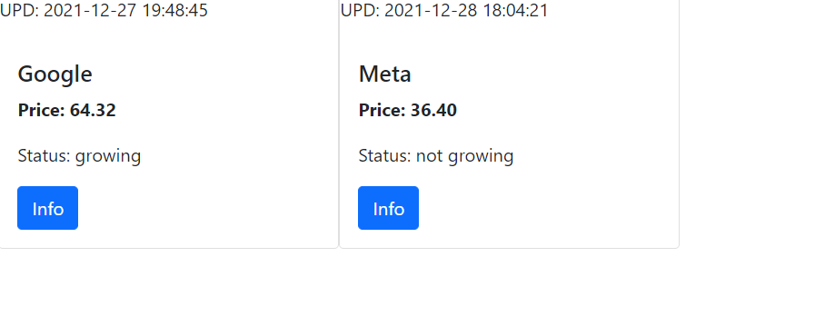

* Детальная страница

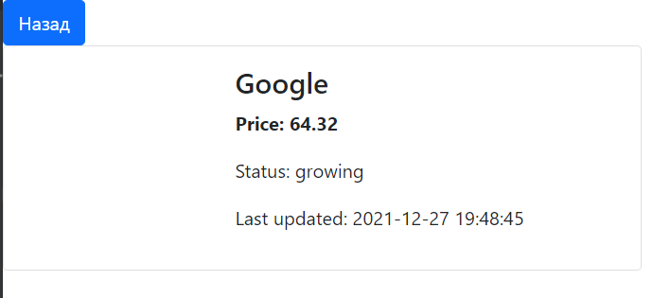

Вывод

Разработан пользовательский интерфейс для работы с REST API. Использован REST API, разработанный в предыдущей лабораторной работе.